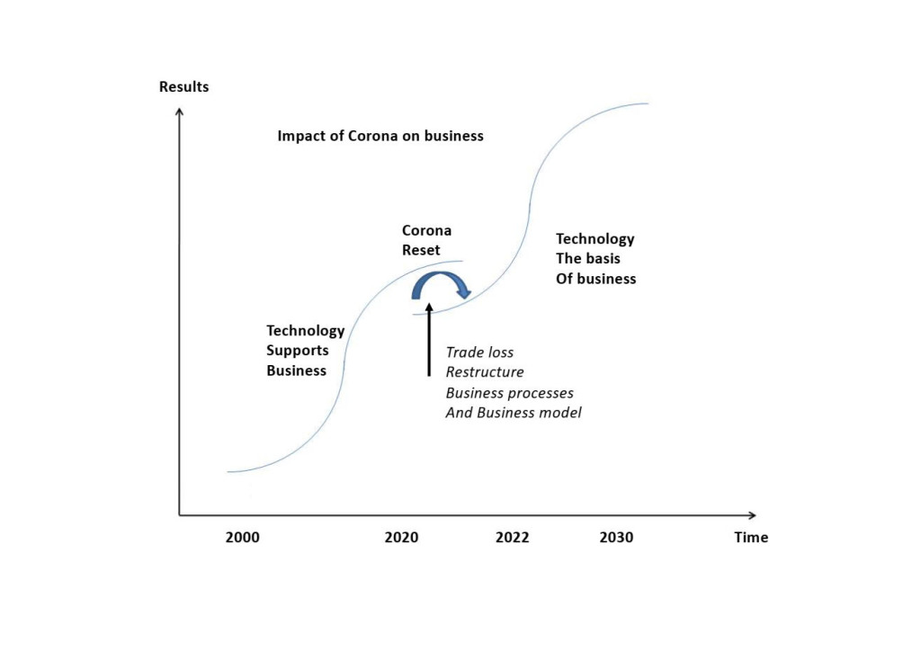
Corona is een reset: verandering van businessmodel en integratie van technologie leiden tot een lager resultaat maar is de start voor groei! Dit duurt wel een paar jaar voor het oude niveau bereikt is.

